新 书 推 荐

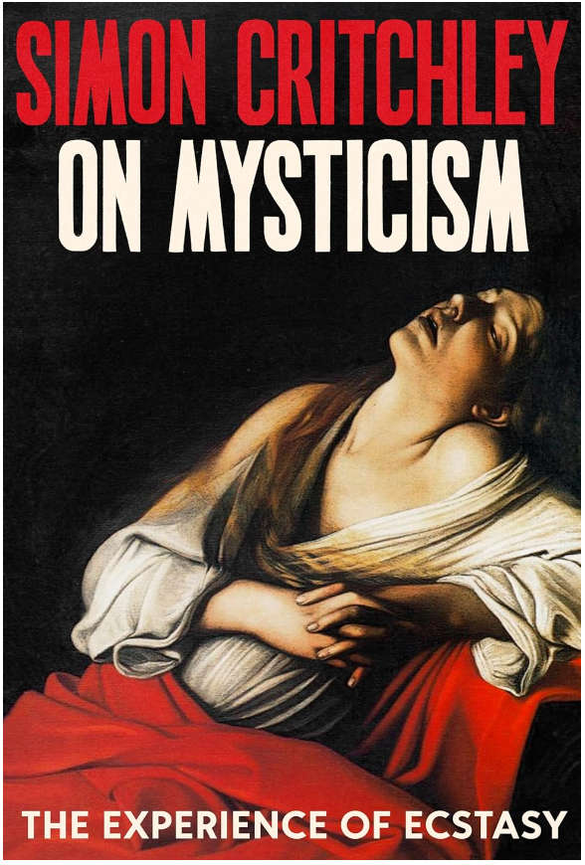
中文书名：《论神秘主义：狂喜的体验》
英文书名：ON MYSTICISM: THE EXPERIENCE OF ECSTASY
作 者：Simon Critchley
出 版 社：Profile
代理公司：Jonathan Clowes/ANA/Conor
页 数：256页
出版时间：2024年11月
代理地区：中国大陆、台湾
审读资料：电子稿
类 型：大众哲学
版权已授：美国

内容简介：

“20世纪，伊夫林·安德赫尔（Evelyn Underhill）把神秘主义定义为：“最强烈的体验”。

为什么需要神秘主义？因为神秘主义把我们从痛苦、忧郁、悲伤、沮丧、阴郁中解脱出来。

您想尝试拥有这种强烈的体验吗？想提升自我、超越自我，沉浸在纯粹的活力中吗？《论神秘主义》将让您了解神秘主义，学习如何改变、提升、深化生活的意义。

狂喜是当我们驱走悲伤时，活着的感觉，一种超越自我的方式、一种超越头脑局限的方式，以及伴随这种体验而来的快乐、愉悦或欢喜的感觉。狂喜或许是我们在童年时期更清楚的体验，尤其在玩耍中，但在青少年时期和过长的成人期中，我们放弃了这种体验。成年意味着放弃狂喜。我们渴望回到那种孩童般的状态，但我们失败了，因为我们太关注自己。我们被自己困住。我们自恋。我们太执着于自我。”

神秘主义是基于体验的狂喜——一种将个人的感官和自我，提升至对生命的纯粹感受的体验。神秘的体验，无论是通过与上帝的联系，还是改变思想的体验，都为我们提供了一种实用的方式来开放思想，加深对生活的感知。
西蒙·克里奇利的《论神秘主义》富有哲学性、善于分析、幽默创新，探索了神秘主义的历史和实践，从东西方宗教的起源，到与深奥神秘的知识的联系，再到T.S.艾略特等人的狂喜现代主义，讨论了诺里奇的朱利安、耶稣基督等著名神秘主义者的人生，揭示了利用神秘体验，刷新认知，拓展思维，走出自我，帮助我们过上更深刻、更自由的生活。

目录：

瘟疫法案
狂喜的退位
1. 反对哈姆雷特，远离忧郁
2. 一切都会好起来
3. 我们即音乐
4. 作家是干什么用的？
十六位神秘主义者的短暂人生
第一部分
引言
第一章——神秘主义的深奥定义
1. 概念的不合时宜性
2. 神秘主义的五个要点
3. 意识、体验、神学、调解、劝诫
4. 威廉·詹姆斯和神秘主义
5. 巨大的丰富性
第二章——上帝喜爱的七个副词
(i) 隐晦地
(ii) 自传式地
(iii) 白话地
(iv) 表演性地
(v) 实践地
(vi) 色情地
(vii) 苦行地
第三章 - 解放的存在
1. 感性的狄奥尼索斯主义
2. 埃克哈特大师看见了什么
3. 贫困使我们摆脱上帝
4. 超脱
第二部分
引言
第一章——安妮·卡森
1. 一个巨大的、响亮的、闪亮的自我中心
2. 爱使自我敢于做什么？
3. 飘浮
第二章——诺里奇的朱利安
1. 三次恩典
2. 意外
3. 幸福与不幸的本体论
4. 朱利安看见了什么，但不能说
5. 榛子、小榛子
6. 罗马的钱包、鲜血、雨水、鲱鱼、泥浆、耶稣面像
卡罗琳·拜纳姆的插叙
1. 关注物质
2. 物质的悖论
3. 琐事，我们是否对事物漠不关心？
4. 善良
5. 朱利安的衣服神学
6. 基督母亲
7. 基督的三重母性（和一只鹈鹕）
8. 这不是狂言，你不会被征服
9. 抗抑郁
第三章——安妮·迪拉德
1. 形而上学，非互相吹捧
2. 外显性和内在性，垂直和水平
3. 激发自己
4. 蛾子、游隼、朱利安·诺里奇——大刀阔斧地生活
5. 死灵航行——戴夫·拉姆的最后一次潜水
第四章——英格兰， 而不是任何其他地方。决不而且永远。
1. 沉浸在艾略特的《四首四重奏》中
2. 宇宙和亲密，地点和无地
3. 艾略特的加尔文主义，艾略特的朱利安，如何停止写诗
4. 冠冕
5. 否定
6. 化身
第三部分
1. 我在这本书中试图表达什么
2. 有活力的物质、悖论、仪式（玛丽·道格拉斯）
3. 神秘主义对哲学研究意味着什么？
4. 神秘主义与现代审美体验
5. 通过吞噬我们的烈焰发出信号
6. 学会用耳朵消磨时间（朱利安·柯普和克劳托克）
7. 白痴的喜悦，或音乐与耶稣理念
忏悔
来源和致谢说明
参考书目

作者简介：


西蒙•克里奇利（Simon Critchley），纽约社会研究新学院哲学教授，同时也是《纽约时报》哲学专栏“石头”（The Stone）的主持人。著作涉及哲学和伦理学等多个领域，包括畅销书《死去的哲学家之书》（The Book of Dead Philosophers）、邪典小说《回忆剧院》（Memory Theatre）以及通过回忆录分析大卫•鲍伊的作品《谈鲍伊》（On Bowie）。

感谢您的阅读！
请将反馈信息发至：版权负责人
Email：Rights@nurnberg.com.cn
安德鲁·纳伯格联合国际有限公司北京代表处
北京市海淀区中关村大街甲59号中国人民大学文化大厦1705室, 邮编：100872
电话：010-82504106, 传真：010-82504200
公司网址：http://www.nurnberg.com.cn
书目下载：http://www.nurnberg.com.cn/booklist_zh/list.aspx
书讯浏览：http://www.nurnberg.com.cn/book/book.aspx
视频推荐：http://www.nurnberg.com.cn/video/video.aspx
豆瓣小站：http://site.douban.com/110577/
新浪微博：安德鲁纳伯格公司的微博_微博 (weibo.com)
微信订阅号：ANABJ2002


